Оркестр как средство развития мелодического и ритмического слуха

Большое внимание уделяю игре на детских музыкальных инструментах. Ведь, детское музицирование расширяет сферу музыкальной деятельности дошкольников, помогает преодолению излишней застенчивости, скованности повышает интерес к музыкальным занятиям, способствует развитию музыкальной памяти, внимания, мышления, расширяет музыкальное воспитание ребёнка.

Игра на музыкальных инструментах доставляет удовольствие и поднимает у детей настроение, расширяет сферу музыкальной деятельности дошкольников.

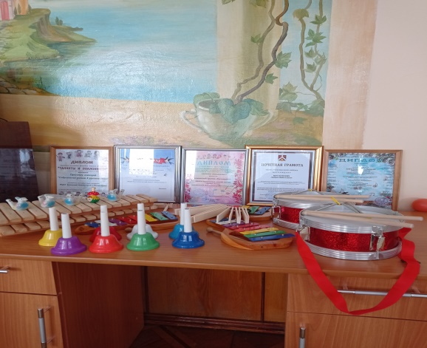 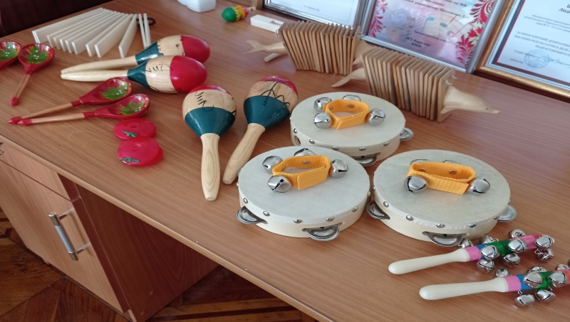

При помощи сочетания ритма музыки и движения развивается чувство ритма, музыкальный слух, память, внимание.

